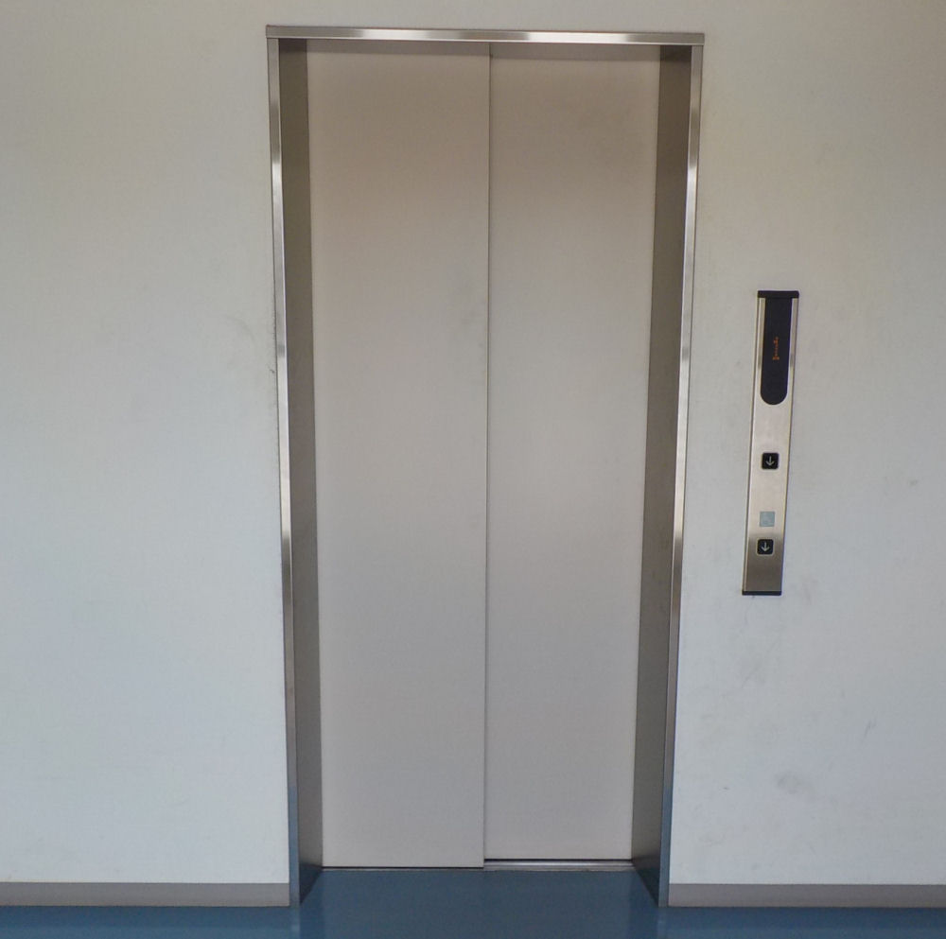
仙台三桜高校演劇部単独公演

▲S▼KＡ
作 中藤和晃
潤色 仙台三桜高校演劇部

×
Ｕ
ASＵＫＡ
Ａ
Ｋ
Ｓ
A

日時 ４月２９日（日）
開場 １５：３０
開演 １６：００
場所 名取市文化会館３階小ホール
お問い合わせ 022－２４８－０１５８
（仙台三桜高校 顧問 大池幸代）
入場料無料

